孙工由于工程收费的公式不能正常使用，所以数据的效验没有操作，只能等你修复好了后才能测试。下面的问题是我今天测试操作发现的问题。

问题一：登录系统

主页面不要显示用户名这个页面，建议可以采用以下风格。做一个导航。也可以根据你自己的想法做一个。

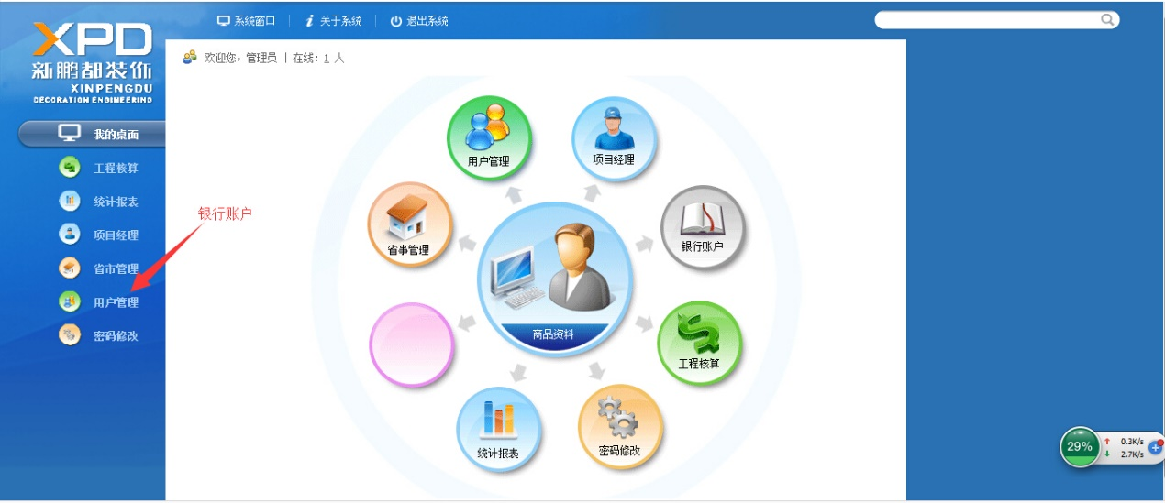

问题二:添加工程项目是否完工默认“否”。

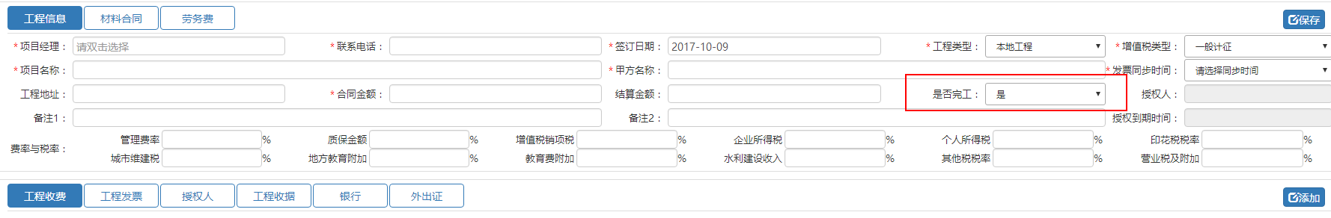

问题三：在添加收费里面的“摘要”需要保留这个项目最近5个添加的内容。可以让用户在下次添加的时候选择

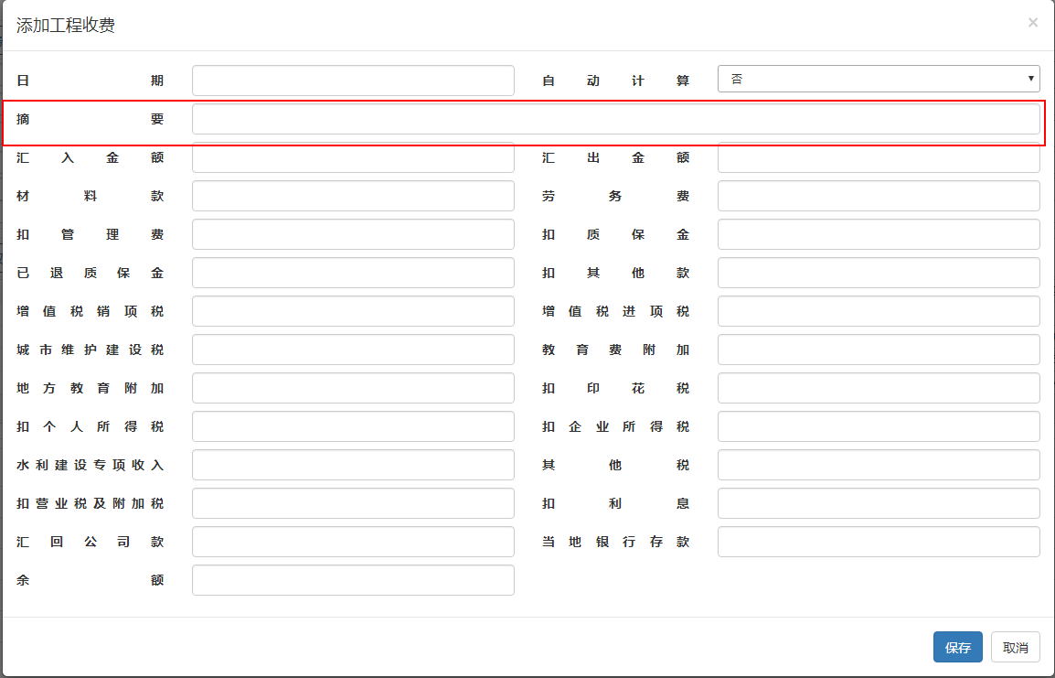

问题四：输入金额后的自动计算没有功能。

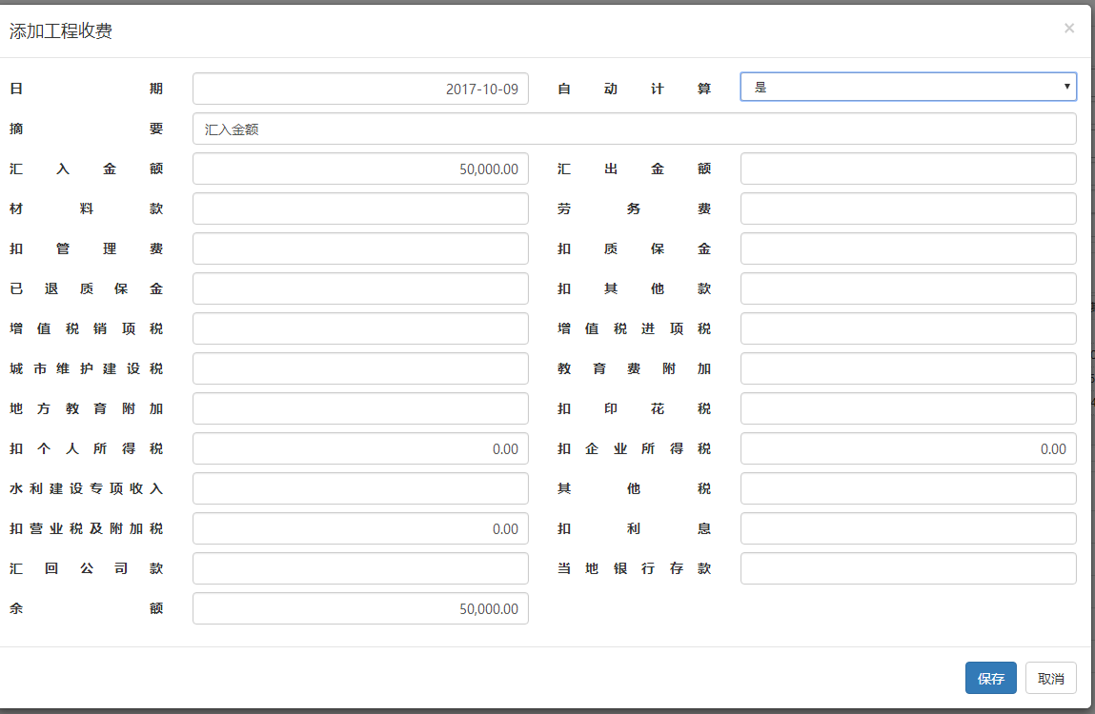

问题五：材料支付款“累计金额”需要手动输入

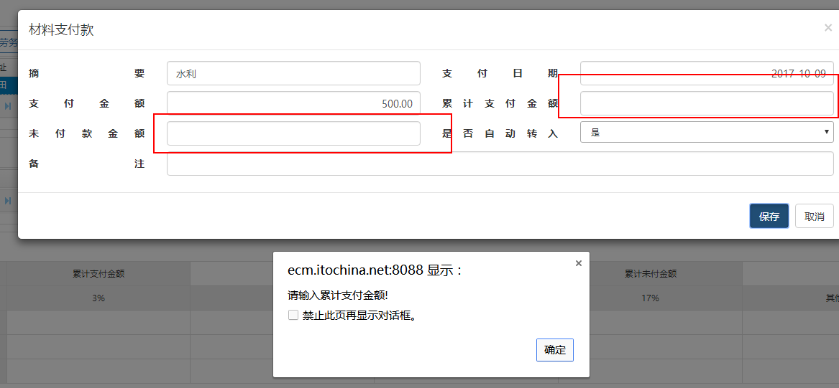

问题六：用户模块还没有？

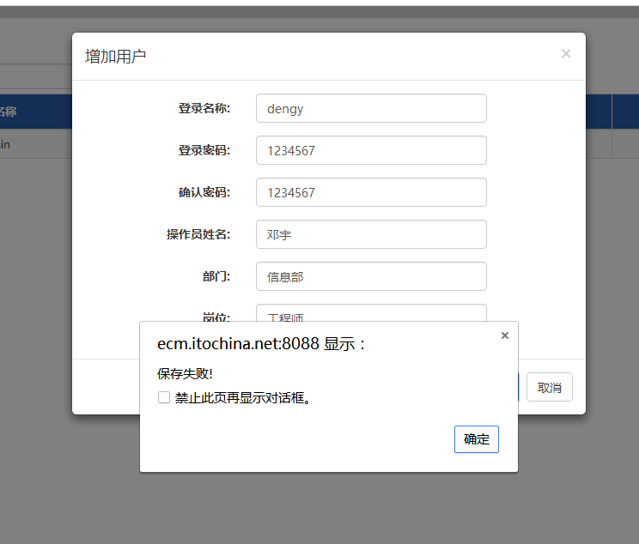

问题7：银行模块不能添加

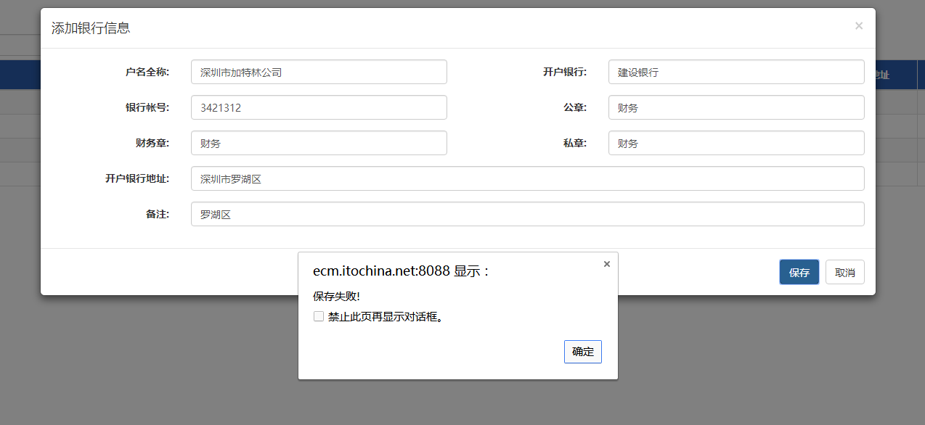

问题八：搜索功能没有实现

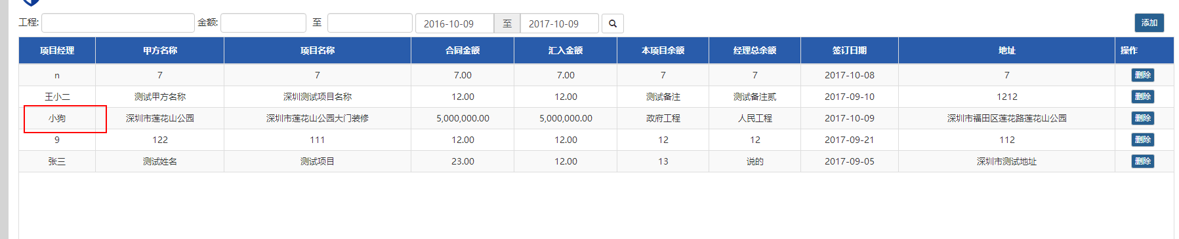

搜索“小狗”没有内容

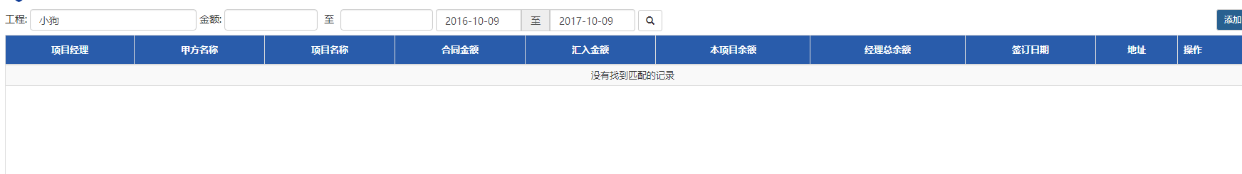

问题九：添加授权人文字靠右，金额靠左（软件里面所有的地方都是这样）

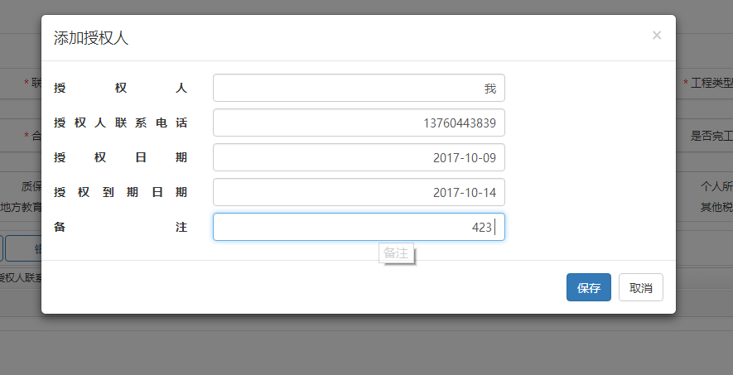

问题十：材料合同里面，单价可以输入字符了

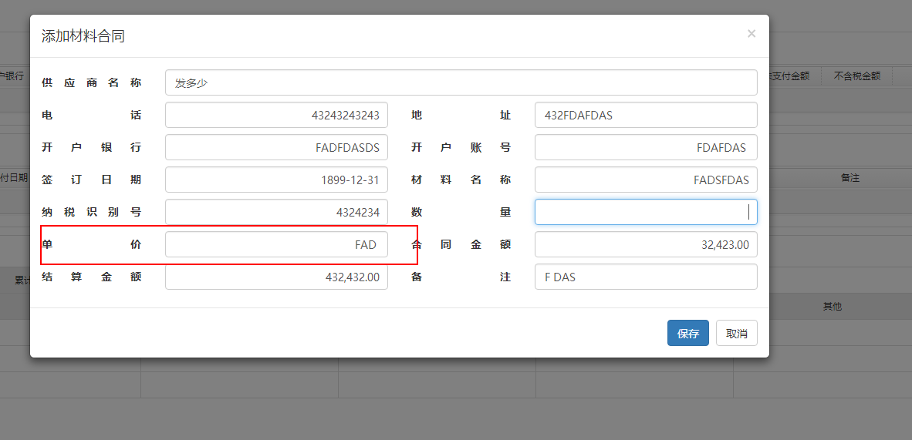

问题十一：添加电话的时候不局限是手机，座机也可以添加。所有电话的地方都是。

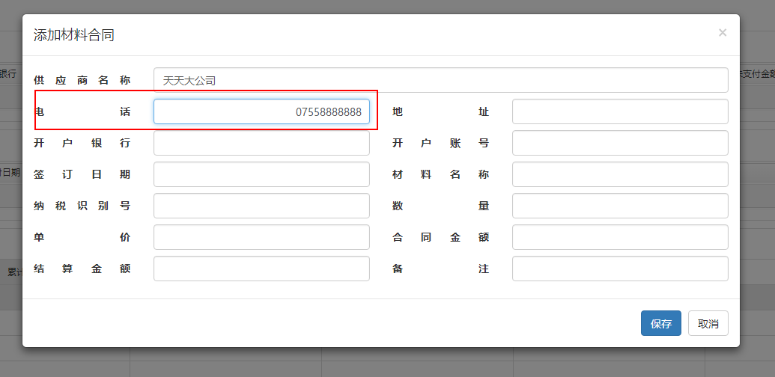

问题十二：我添加的是材料支付款，却变成了劳务费了

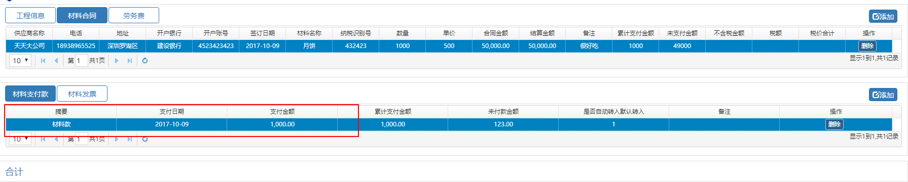

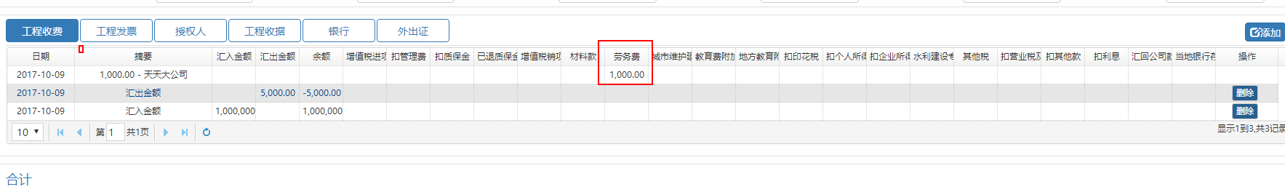

问题十三：材料支付款到工程收费里面的摘要的格式是

付材料款（材料商名称）

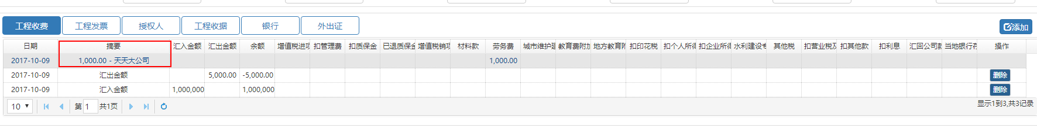

这里就变成 【付材料款（天天大公司）】。不需要加金额了

问题十四：添加劳务费字段问题“签订日期”，“单价”。

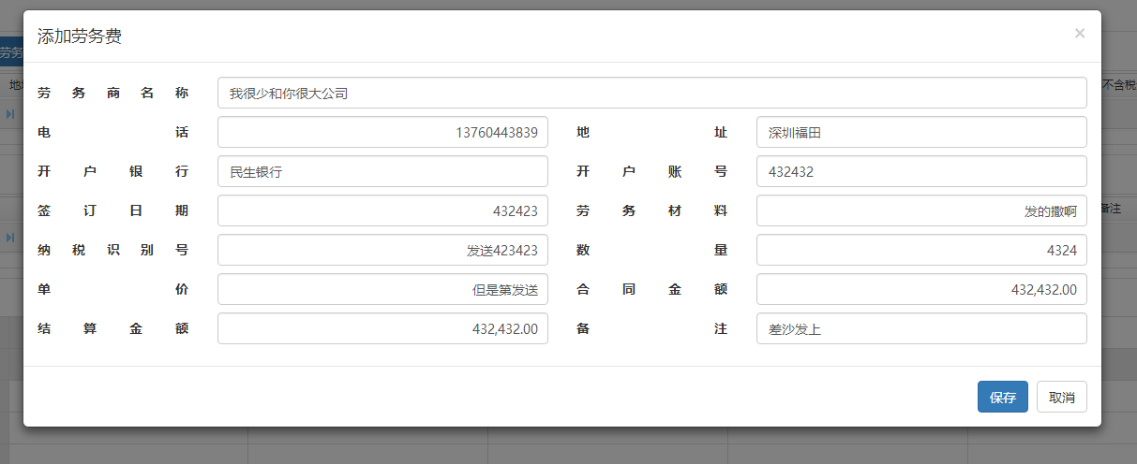

问题十五：添加项目经理

添加项目经理搜索没有用

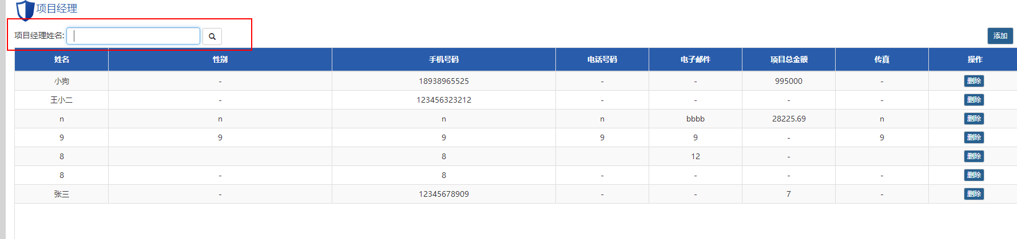

添加项目经理里面的内容做下效验吧。

